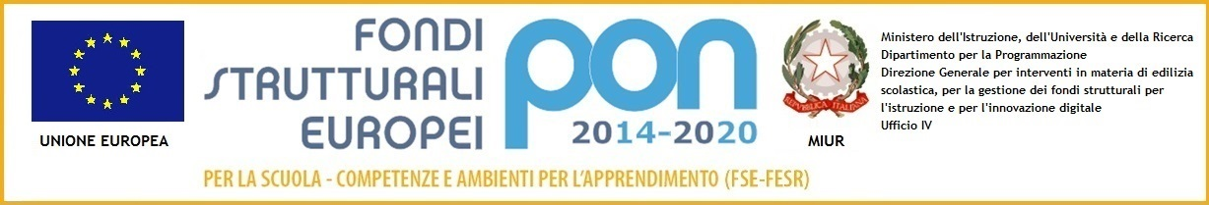
ISTITUTO COMPRENSIVO “MARGHERITA HACK”
Scuola dell’Infanzia – Scuola Primaria – Scuola Secondaria I Grado
Sede Dirigenza e Ufficio Segreteria Via C. Manassei, 60 00151 Roma 06/65741766/7 fax 06/65749679
C.F. 97710400587 -- C. M. RMIC8FU00V -- rmic8fu00v@istruzione.it

Circolare n.8
Roma, 20/09/2017

Ai genitori degli alunni della Sede Nocetta

Oggetto: richiesta compilazione modello per trasporto pulmino “1208”

In riferimento all’oggetto si invitano i genitori degli alunni interessati a compilare il modello di autorizzazione per l’uscita anticipata (14.20/16.20).
Detto modello è scaricabile sul sito.

IL Dirigente Scolastico
Carlo Rinzivillo
( firma autografa sostituita a mezzo stampa,
ex art.3 co.2, D. Lgs.39/93)

